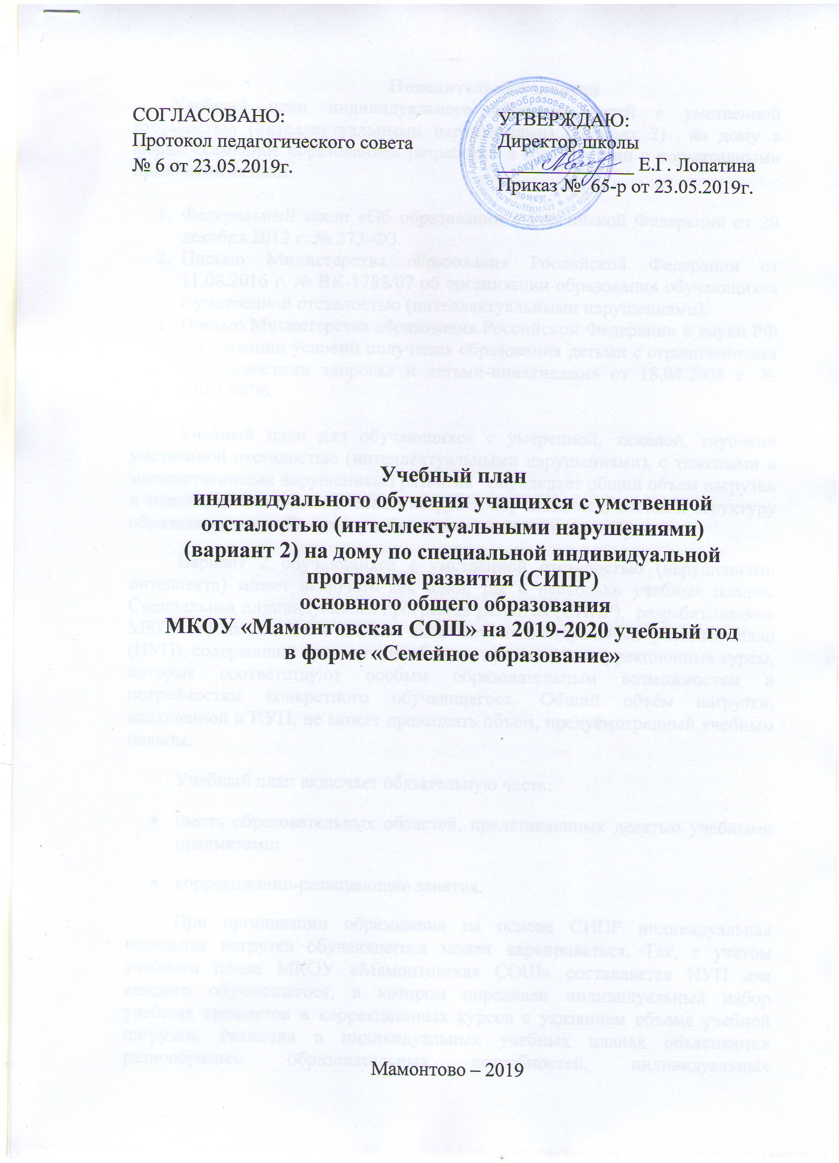
СОГЛАСОВАНО:  Протокол педагогического совета  № 6 от 23.05.2019г. | УТВЕРЖДАЮ:  Директор школы  ______________ Е.Г. Лопатина  Приказ № 65-р от 23.05.2019г.

Учебный план
индивидуального обучения учащихся с умственной отсталостью (интеллектуальными нарушениями)
(вариант 2) на дому по специальной индивидуальной программе развития (СИПР)
основного общего образования
МКОУ «Мамонтовская СОШ» на 2019-2020 учебный год
в форме «Семейное образование»

Мамонтово – 2019

Пояснительная записка
Учебный план индивидуального обучения детей с умственной отсталостью (интеллектуальными нарушениями) (вариант 2) на дому в форме «семейное образование» разработан в соответствии с нормативными правовыми актами:

- Федеральный закон «Об образовании в Российской Федерации от 29 декабря 2012 г. № 273-ФЗ.
- Письмо Министерства образования Российской Федерации от 11.08.2016 г. № ВК-1788/07 об организации образования обучающихся с умственной отсталостью (интеллектуальными нарушениями).
- Письмо Министерства образования Российской Федерации и науки РФ «О создании условий получения образования детьми с ограниченными возможностями здоровья и детьми-инвалидами» от 18.04.2008 г. № АФ-150/06.

Учебный план для обучающихся с умеренной, тяжелой, глубокой умственной отсталостью (интеллектуальными нарушениями), с тяжелыми и множественными нарушениями развития определяет общий объем нагрузки и максимальный объем учебной нагрузки обучающихся, состав и структуру образовательных областей, учебных предметов по годам обучения.
Вариант 2 обучающихся с умственной отсталостью (нарушениями интеллекта) может включать как один, так и несколько учебных планов. Специальная индивидуальная программа развития (СИПР), разрабатываемая МКОУ «Мамонтовская СОШ» включает индивидуальный учебный план (ИУП), содержащий предметные области, предметы и коррекционные курсы, которые соответствуют особым образовательным возможностям и потребностям конкретного обучающегося. Общий объём нагрузки, включенной в ИУП, не может превышать объем, предусмотренный учебным планом.
Учебный план включает обязательную часть:
- шесть образовательных областей, представленных десятью учебными предметами;
- коррекционно-развивающие занятия.
При организации образования на основе СИПР индивидуальная недельная нагрузка обучающегося может варьироваться. Так, с учетом учебного плана МКОУ «Мамонтовская СОШ» составляется ИУП для каждого обучающегося, в котором определен индивидуальный набор учебных предметов и коррекционных курсов с указанием объема учебной нагрузки. Различия в индивидуальных учебных планах объясняются разнообразием образовательных потребностей, индивидуальных возможностей и особенностей развития обучающихся. В индивидуальных учебных планах детей с наиболее тяжелыми нарушениями развития, как правило, преобладают занятия коррекционной направленности. У детей с менее выраженными нарушениями развития больший объём учебной нагрузки распределится на предметные области. Для детей, особые образовательные потребности которых не позволяют осваивать предметы, учебная нагрузка для СИПР формируется следующим образом: увеличивается количество часов коррекционных курсов и добавляются часы коррекционно-развивающих занятий.
Процесс обучения по предметам организуется в форме урока. Продолжительность индивидуальных занятий не должна превышать 25 минут. В учебном плане устанавливается количество учебных часов по предметам обучения на единицу обучающихся. Единицей обучающихся считается: один ученик (индивидуальная работа).
Равномерное распределение учебных часов по предметам для разных возрастных групп связана с необходимостью поэтапного повторения и закрепления формируемых учебных действий, отражает потребность в них «среднего» ученика.
Коррекционные курсы реализуются, как правило, в форме индивидуальных занятий. Выбор дисциплин коррекционно-развивающей направленности для индивидуальных, их количественное соотношение может осуществляться образовательной организацией самостоятельно, исходя из особенностей развития обучающихся с умственной отсталостью и на основании рекомендаций психолого-медико-педагогической комиссии/консилиума и индивидуальной программы реабилитации инвалида. Продолжительность коррекционного занятия варьируется с учетом психофизического состояния ребенка до 25 минут.
Индивидуальное обучение детей на дому в форме «семейное образование» проводится родителями при консультировании педагога или педагога-психолога. Педагог составляет СИПР, консультирует родителей, проводит мониторинг результатов обучения за 1 и 2 полугодие.

УЧЕБНЫЙ ПЛАН

Предметные области | Классы  Учебные  предметы | Количество часов в неделю |  | Всего
Предметные области | Классы  Учебные  предметы | VI | IX | Всего
I. Обязательная часть
1. Язык и речевая практика | 1.1 Речь и альтернативная коммуникация | 2 | 2 | 4
2. Математика | 2.1 Математические представления | 2 | 2 | 4
3.Окружающий мир | 3.1 Окружающий природный мир | 2 | 2 | 4
3.Окружающий мир | 3.2 Человек | 1 | - | 1
3.Окружающий мир | 3.3 Домоводство | 5 | 5 | 10
3.Окружающий мир | 3.4. Окружающий социальный мир | 2 | 3 | 5
4. Искусство | 4.1 Музыка и движение | 2 | 2 | 4
4. Искусство | 4.2 Изобразительная деятельность | 3 | - | 3
5. Физическая культура | 5.1 Адаптивная физкультура | 2 | 2 | 4
6. Технологии | 6.1 Профильный труд | 2 | 5 | 7
Итого |  | 23 | 23 | 46

